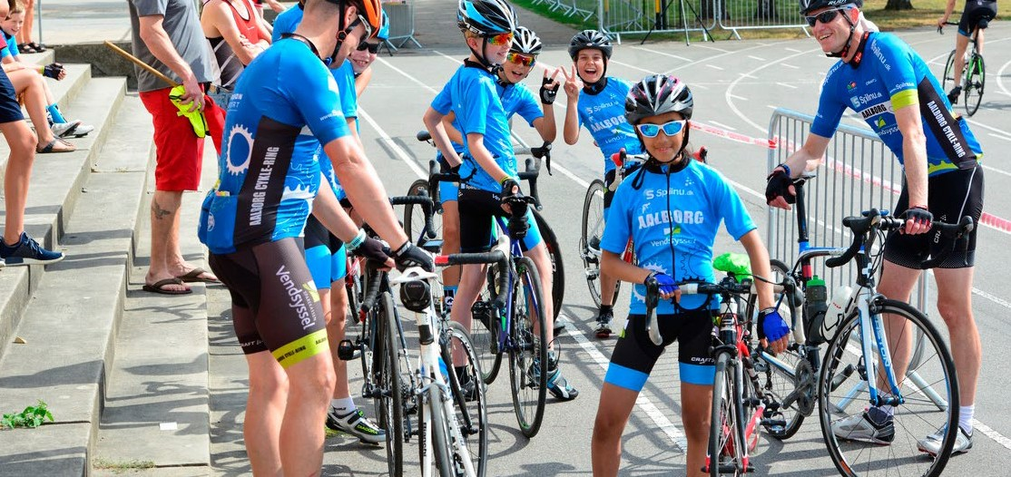

**Er dig og dine venner vilde med at cykle? Så saml et hold og mød op til cykelstafet for børn i *Cykelklub* den *dato, tidspunkt*.**

**I cykelstafetten er tre venner sammen på et hold hvor I konkurrerer på cykel mod andre vennegrupper.**

Cykelstafetten foregår på en trafiksikker rundstrækning, hvor hver deltager kører omgange og giver stafetten videre til næ- ste ven i rækken. Første hold i mål vinder stafetten, men der vil være præmier til alle deltagere! Du behøver ikke at have den nyeste topmoderne cykel, eller være hurtig i en spurt - der er plads til at alle kan være med, husk blot hjelmen! *Der vil endda

være mulighed for at låne cykel i begrænset omfang*.

Der køres i tre aldersgrupper:

**\*10:00 10:30**

**11:00**

**11:30**

**5-8år,**

**9-12år**

**13-15år**

**Fælles præmieoverrækkelse\***

Hvis du ikke kan samle et hold på tre ven- ner, så kontakt B&U træner *navn*(se herunder), så forsøger vi at sammensætte hold.

**Vi glæder os til en sjov cykeldag sammen med dig og dine venner!**

**Spørgsmål?**

**Så kontakt B&U-træner**

**\*Navn\***

**\*Mail\***

**\*Telefon\***

**Børn og unge fra 5-15år**

**\*dag, dato, tidspunkt\***

**\*Cykelklub, adresse, post-nummer\***

**Cykelstafet for børn!**

*Dag, dato, tid*